SY-2199D 直立式數字型門口機(含感應讀卡)
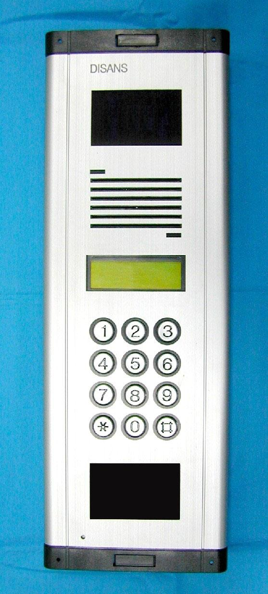
功能及特點:
- 模組化及規格化設計﹑施工快速，維護容易。
- LCD液晶螢幕面板中文化顯示。
- 造型先進, 具美觀﹑不生銹的特性，更能提高住宅高雅形象。
- 整體防水處理，採用數字按鍵；具防曬功能，不會變質脆化。
- 通話時間2分鐘，2分鐘後自動切斷，避免佔線。
- 可直接呼叫管理總機與管理員通話。
- 內建式讀頭，整合讀卡機與門口機結為一體。
- 門口機LCD液晶螢幕可顯示讀卡狀態。
- 可外加控制器連線整合於電腦門禁系統。
電氣規格:
- 電源電壓：DC 13V～15V
- 讀頭感應距離：5～10cm
- 卡片容量：連續或任意卡號10萬張
- 外觀材質：鋁擠一體成型
- 安裝方式：超薄崁入式
- 外型尺寸：高365×寬125×厚10mm
- 預 埋 盒：崁入型（尺寸：高355×寬105×厚50mm）
- 預 埋 盒：外露型（尺寸：高360×寬125×厚45mm）

